**Análisis**

La empresa TerMax nos solicita crear un sistema de comercialización de combustible que nos permita llevar la gestión eficiente de las estaciones de servicio, los surtidores y las transacciones de venta de combustible, se nos indica que para:

**Estaciones de servicio:** la cual tiene un nombre, un código identificador, un gerente, una región y una ubicación geográfica, cumple la función de almacenar combustible en tanques de almacenamiento y vender 3 tipos de combustible que son (Regular, Premium y EcoExtra) y que pueden ser distribuidos por un numero de surtidoras entre 2 y 12.

**Surtidores:** la cual tienen un código identificador y un modelo de máquina, cumple la función de registrar individualmente las ventas del día con la información de la fecha, la hora, la cantidad de combustible, la categoría de combustible, documento del cliente y cantidad de dinero de la compra y método de pago (Efectivo, TDebito, TCrédito) además cada vez que se vende combustible se debe actualizar la disponibilidad del mismo en el tanque de almacenamiento y en caso de tener menos combustible del requerido por el cliente se vende la cantidad disponible y se cobra dicha cantidad.

Como requerimientos nos solicitan crear un menú de red nacional y otro de gestión para cada estación de servicio,

Las funcionalidades para:

**menú de red nacional:**

a.- Agregar estaciones de servicio.

b.- Eliminar una E/S de la red nacional (sólo si no posee surtidores activos).

c.- Calcular el monto total de las ventas en cada E/S del país, discriminado por categoría de combustible.

d.- Fijar los precios del combustible para toda la red.

**Menú de gestión de estación de servicio:**

a.- Agregar/eliminar un surtidor a una E/S.

b.- Activar/desactivar un surtidor de una E/S.

c.- Consultar el histórico de transacciones de cada surtidor de la E/S.

d.- Reportar la cantidad de litros vendida según cada categoría de combustible.

e.- Simular una venta de combustible.

f.- Asignar la capacidad del tanque de suministro, con un valor aleatorio entre

100 y 200 litros para cada una de las categorías.

**Diagrama de clases:**

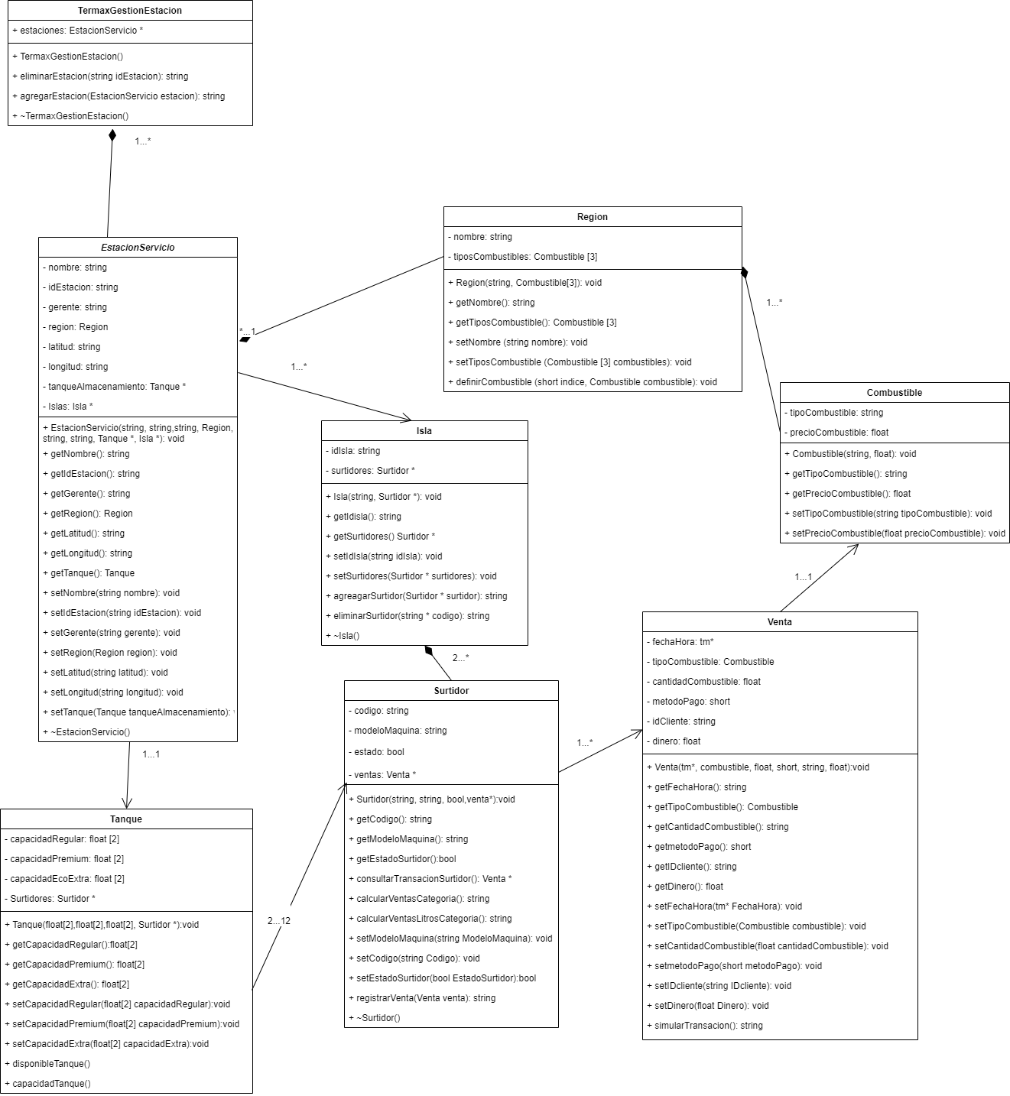

**registro e historial de una estación de servicio:**

consideramos usar archivos (.txt) para manejar y registrar información local y global de las estaciones de servicios, como lo es las ventas, el historial independiente de las operaciones de cada surtidor y la disponibilidad de un tanque en su categoría.

**Precios de combustible por región**

La diferencia de precios por región tendrá las siguientes propiedades; el precio fijado para las estaciones de servicio en el área centro será considerado el pilar para determinar los precios del área norte y sur. Por lo cual planteamos que el precio para el área norte será 10% mayor a la del área centro y para el área sur será 10% menor a la del área centro. (solo necesitaremos fijar el precio del área centro)

**disponibilidad de combustible categoría y combustible menor al solicitado**

en base a una venta se hará descuento a la cantidad disponible en el tanque a su categoría al disponer de menor cantidad a la requerida por un cliente se venderá y cobrará esa cantidad. Para el próximo cliente se hará venta normal con la disponibilidad máxima de combustible de la categoría de ese tanque (dado que no se menciona la cantidad de llenado y el momento de llenado)

**verificación de fugas**

dado que se nos especifica que será considerado fuga siempre y cuando la venta y la capacidad del tanque corresponda a menos de 95%. Haremos esta comparación cada vez que el tanque es vaciado. entonces debemos comparar esta relación de capacidad y venta con una franja de diferencia del 5% respecto al precio fijado por su región.